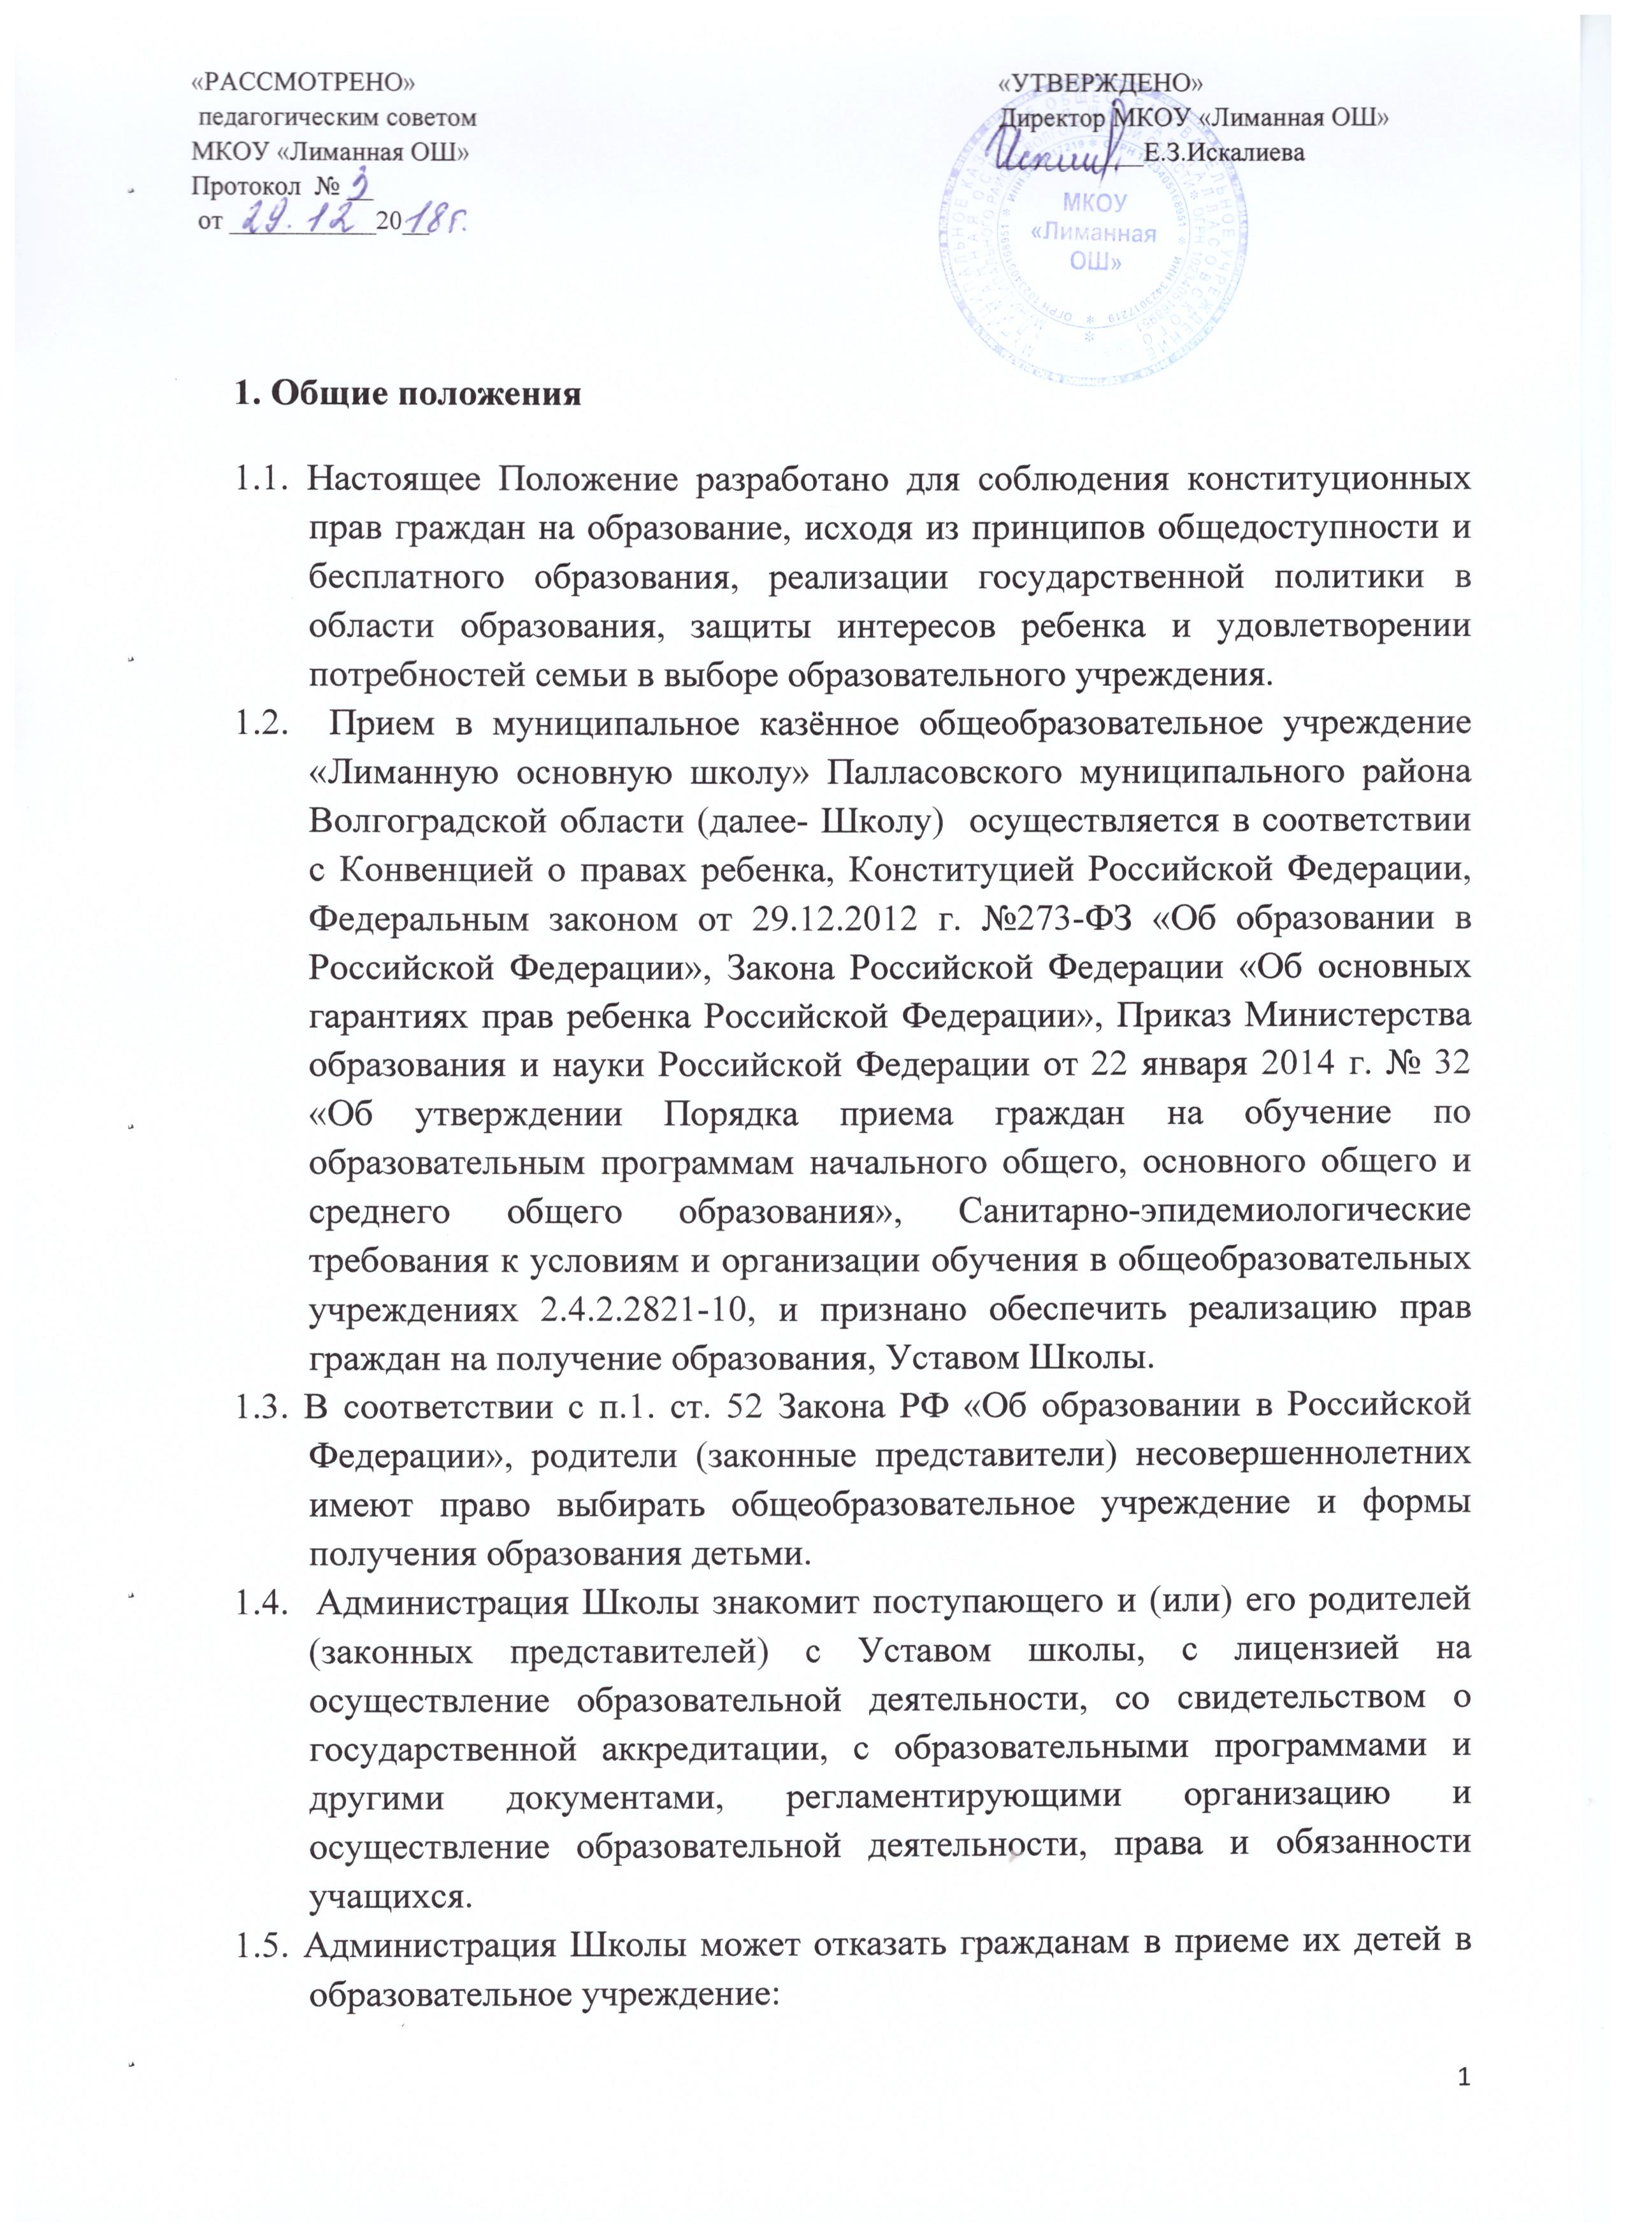
- по причине отсутствия мест в образовательном учреждении гражданам, не проживающим на территории муниципального образования;
- при не достижении ребенком возраста шести лет шести месяцев на 1 сентября календарного года (при приеме в 1 класс).
В случае отказа гражданину в предоставлении услуги в связи с отсутствием свободных мест, не проживающему на территории муниципального образования, он имеет право обратиться в органы местного самоуправления с целью получения информации о наличии мест в образовательных учреждениях, которые находятся на территории муниципального образования.

2. Прием детей в первый класс
2.1. В первый класс принимаются дети при достижении ими возраста шести лет шести месяцев при отсутствии противопоказаний по состоянию здоровья, но не позднее достижения ими возраста 8 лет. По заявлению родителей (законных представителей) Комитет по образованию Администрации Палласовского муниципального района Волгоградской области (далее-Учредитель) вправе разрешить приём детей в Школу для обучения в более раннем возрасте.
2.2. Проживающие в одной семье и имеющие общее место жительства дети имеют право преимущественного приема на обучение по основным общеобразовательным программам начального общего образования в Школе, в которой обучаются их братья и (или) сестры.
2.3. С целью проведения организованного приема в первый класс не позднее 10 дней с момента издания распорядительного акта о закрепленной территории Школа размещает на информационном стенде, на официальном сайте Школы, в средствах массовой информации (в том числе электронных) информацию о количестве мест в первых классах; не позднее 1 июля - информацию о наличии свободных мест для приема детей, не проживающих на закрепленной территории.
2.4. Для приема заявлений приказом директора школы назначается ответственное лицо за прием документов, определяется график приема заявлений.
2.5. Прием граждан осуществляется по личному заявлению родителя (законного представителя) ребенка при предъявлении оригинала документа, удостоверяющего личность родителя (законного представителя), либо оригинала документа, удостоверяющего личность иностранного гражданина и лица без гражданства в Российской Федерации.
2.6. В заявлении родителями (законными представителями) ребенка указываются следующие сведения:
а) фамилия, имя, отчество (последнее - при наличии) ребенка;
б) дата и место рождения ребенка;
в) фамилия, имя, отчество (последнее - при наличии) родителей (законных представителей) ребенка;
г) адрес места жительства ребенка, его родителей (законных представителей) ребенка;
д) контактные телефоны родителей (законных представителей) ребенка.
2.7. К заявлению в первый класс родители (законные представители) ребенка дополнительно предъявляют следующие документы:
- оригинал и ксерокопию свидетельства о рождении ребенка или документ, подтверждающий родство заявителя;
- оригинал и ксерокопию свидетельства о регистрации ребенка по месту жительства или по месту пребывания на закрепленной территории или документ, содержащий сведения о регистрации ребенка по месту жительства или по месту пребывания на закрепленной территории.
2.8. Родители (законные представители) ребенка, являющиеся иностранными гражданами или лицами без гражданства, дополнительно предъявляют документ, подтверждающий родство заявителя (или законность представления прав ребенка), и документ, подтверждающий право заявителя на пребывание в Российской Федерации.
Иностранные граждане и лица без гражданства все документы представляют на русском языке или вместе с заверенным в установленном порядке переводом на русский язык.
2.9. Копии предъявляемых при приеме документов хранятся в Школе на время обучения ребенка.
2.10. Родители (законные представители) детей имеют право по своему усмотрению представлять другие документы.
2.11. Факт ознакомления родителей (законных представителей) ребенка с лицензией на осуществление образовательной деятельности, свидетельством о государственной аккредитации учреждения, уставом Школы фиксируется в заявлении о приеме и заверяется личной подписью родителей (законных представителей) ребенка.
Подписью родителей (законных представителей) ребенка фиксируется также согласие на обработку их персональных данных и персональных данных ребенка в порядке, установленном законодательством Российской Федерации.
2.12. Прием заявлений в первый класс в Школу для граждан, проживающих на закрепленной территории начинается не позднее 1 февраля и завершается не позднее 30 июня текущего года.
2.13. Зачисление в Школу оформляется Приказом директора в течение 7 рабочих дней после приема документов и размещается на информационном стенде и на сайте Школы в день их издания.
2.14. Для детей, не проживающих на закреплённой территории, приём заявлений в первый класс начинается с 1 июля текущего года до момента заполнения свободных мест, но не позднее 5 сентября текущего года.
Образовательное учреждение после окончания приёма в первый класс всех детей, проживающих на закреплённой территории, вправе начать приём детей, не проживающих на закреплённой территории, ранее 1 июля.
2.15. При приеме на свободные места детей, не проживающих на закрепленной территории, преимущественным правом обладают дети граждан, имеющих право на первоочередное предоставление места в учреждении в соответствии с законодательством Российской Федерации и нормативными правовыми актами субъектов Российской Федерации.
2.16. Документы, представленные родителями (законными представителями) детей, регистрируются в журнале приема заявлений. После регистрации заявления родителям (законным представителям) детей выдается расписка в получении документов, содержащая информацию о регистрационном номере заявления о приеме ребенка в Школу, о перечне представленных документов. Расписка заверяется подписью должностного лица Школы, ответственного за прием документов, и печатью учреждения.
2.17. На каждого ребенка, зачисленного в учреждение, заводится личное дело, в котором хранятся все сданные документы.

3. Прием детей во 2-9 классы
3.1. Прием граждан во 2-9 классы осуществляется по личному заявлению родителя (законного представителя) ребенка при предъявлении оригинала документа, удостоверяющего личность родителя (законного представителя), либо оригинала документа, удостоверяющего личность иностранного гражданина и лица без гражданства в Российской Федерации.
3.2.В заявлении родителями (законными представителями) ребенка указываются следующие сведения:
а) фамилия, имя, отчество (последнее - при наличии) ребенка;
б) дата и место рождения ребенка;
в) фамилия, имя, отчество (последнее - при наличии) родителей (законных представителей) ребенка;
г) адрес места жительства ребенка, его родителей (законных представителей) ребенка;
д) контактные телефоны родителей (законных представителей) ребенка.
3.3. При приеме во второй и последующий классы родители (законные представители) учащегося дополнительно предоставляют личное дело учащегося, выданное учреждением, в котором он обучался ранее.
3.4. Факт ознакомления родителей (законных представителей) ребенка, в том числе через информационные системы общего пользования, с лицензией на осуществление образовательной деятельности, свидетельством о государственной аккредитации учреждения, уставом учреждения фиксируется в заявлении о приеме и заверяется личной подписью родителей (законных представителей) ребенка.
Подписью родителей (законных представителей) учащегося фиксируется также согласие на обработку их персональных данных и персональных данных ребенка в порядке, установленном законодательством Российской Федерации.
3.3. Зачисление гражданина в общеобразовательное учреждение оформляется приказом директора школы в трехдневный срок.
3.4. Прием и обучение граждан на всех ступенях общего образования осуществляется без вступительных испытаний (процедур отбора), бесплатно.

